数据库实验大纲
2018

实验要求

- 完成实验一和实验二，两份报告写在一个word文档中。实验报告文档格式参见模板。
- 机房中提供的实验环境为MS SQLSERVER，同学们也可以在个人的电脑上安装其它环境完成实验。
- 提交报告的截止时间为6月1日。

结构化查询语言
实验学时：4学时

实验原理
数据库库的完整性、约束条件、结构化查询语言。

实验目的
通过设置设置数据约束条件，体会数据库完整性的含义，约束条件下数据修改操作的限制。练习使用单表查询、多表查询、组查询、子查询。

实验内容与要求
要求报告中给出操作代码和运行结果截图。
- 恢复数据库mydb，备份文件为mydb.bak，在试验资料中已给出；
- 完成数据操纵和查询，给出操作代码和执行结果截图；
该数据库的应用背景为一个教学管理系统，实现学生、课程及选课管理，包括五个表，表结构见下表，数据类型见模型图：
‘系别代码表’ 表名：dep
其结构如下：（该表的主键为’系代码’）
字段含义 | 字段名
系代码 | depid
系名 | depname

‘教师表’表名：teacher
其结构如下：（该表的主键为’教师号’）
字段含义 | 字段名
教师号 | tid
教师名 | tname
职称 | title
所属院系编号 | depid

‘学生表’ 表名：stud
其结构如下：（该表的主键为’学生号’）
字段含义 | 字段名
学号 | studid
学生名 | sname
性别 | sex
院系编号 | depid
出生年月 | birthd
邮箱 | email
家庭地址 | homeaddr

‘课程表’表名：course
其结构如下：（该表的主键是课程号）
字段含义 | 字段名
课程号 | cid
课程名 | cname
学分 | credits

‘选课表’表名：sc
其结构如下：（该表的主键是课程号+学号）
字段含义 | 字段名
学号 | studid
课程号 | cid
教师号 | tid
成绩 | score

数据库的表结构模型图如下：
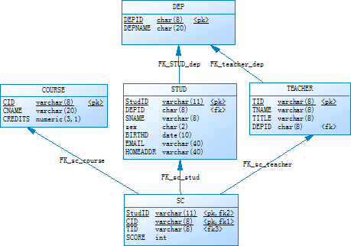

实验步骤
- 恢复数据库mydb，备份文件为mydb.bak，在实验资料中已给出；
将备份文件复制到指定文件夹，如：“d:\”，然后执行恢复命令：
Use master; //设置master为当前库
create database mydb; //创建数据库mydb
restore database mydb from disk='d:\mydb.bak' with replace; //恢复数据库mydb
Use mydb; //设置mydb为当前数据库：

- 完成数据操纵和查询，给出操作代码和执行结果截图；
- 添加数据库约束条件，要求学生的成绩的取值范围为“0”到“100”之间；
- 将你的学生信息添加到学生表中，要求学号姓名为真实数据，其它字段随意；
- 你要选修全部课程，使用一条SQL语句实现该功能；
- 使用update命令登记你的全部课程分数，分数取值随意；
- 查询你的选课记录，返回课程号、课程名、分数；
- 将学号为“101”学生的学号改为“020060101”，且同时更改该所有的选课信息；
- 查询年龄在指定区间（比如20—28之间）的学生姓名（通过出生日期和当前日期计算年龄 year(getdate())-year(stud.birthd） ；
- 查询姓“张”的学生的学号、姓名、邮件地址；
- 统计每个学生的选课情况，返回：学号、姓名、选课门数、总学分数；
- 统计每门课程的选课情况，返回：课程号、最高分、最低分、平均分；
- 查询每门课程获得最高分的学生信息，返回课程号、课程名、最高分、学号、姓名；
- 查询既选修了1号课程，又选修了2号课程的学生学号和姓名。
- 查询选修了全部课程的学生学号及姓名；
------------------------------------------------------

实验开设方式
个人实验

实验设备与环境
PC机
操作系统：Windows
数据库 ： Microsoft SQL server

数据库建模
实验学时：4学时

实验目的
学习数据库建模工具PowerDesigner设计数据库。学习数据库建模工具PowerDesigner最基本的使用方法，使用PDM（物理模型），以图形化界面方式创建表及确定各表之间的关系；通过物理模型生成创建数据库的脚本；

实验内容与要求
- 使用PowerDesigner设计一个数据库物理模型，在实验报告中给出模型图；
- 通过该模型生成数据库脚本，在实验报告中给出生成的脚本；
注：报告中不需要给出设计过程的描述。

实验步骤
- 使用PowerDesigner设计一个数据库模型。
在PowerDesigner中新建物理模型，选择恰当的DBMS（数据库系统），并在实验一中给出的模型图的基础上，按照以下的新需求，继续优化该模型：
- 一门课程有几位老师同时开班，学生选课时要选指定的老师；
- 同一位老师在不同的学期都要开出同一门课；
- 学生对成绩不满意，在以后学期还可以重复选课，可以选同一个老师也可以选不同的老师，最终成绩取最高分；
学生选课实际上是在选班，当前数据库设计不满足应用需求，该如何优化数据库设计？
在实验报告中给出优化完成后将模型图。
- 通过该模型生成数据库脚本，在实验报告中给出生成的脚本。

实验开设方式
个人实验

实验设备与环境
操作系统：Windows
应用软件：Power Designer

附件：
以下是powerdesigner用法简介：
1. 通过生成Physical Data Model（PDM）以图形化界面创建表及确定各表之间的关系。
(1) 打开了PD以后，选择New，并在Model type里面选择Physical Data Model，同时选择可使用的DBMS，如 MS SQLSERVER或My SQL 4.0，然后点击确定，如图1所示(选择的是My SQL)。
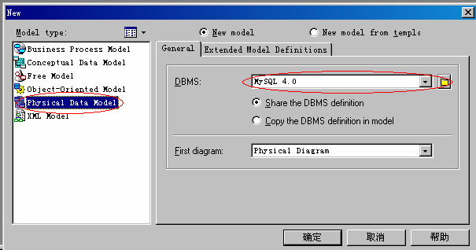
图 1
(2) 从Palette工具面板中单击创建Table 的工具图标，并在图表窗口中点击一下便可产生一个新的Table（默认名称为Table_1，可修改该名称），如图2所示：
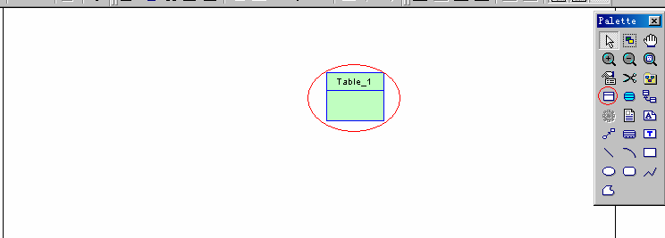
图2
(3) 选中该表，右击选择”Properties”对该表进行编辑（修改名称、增加列等）如图3所示：
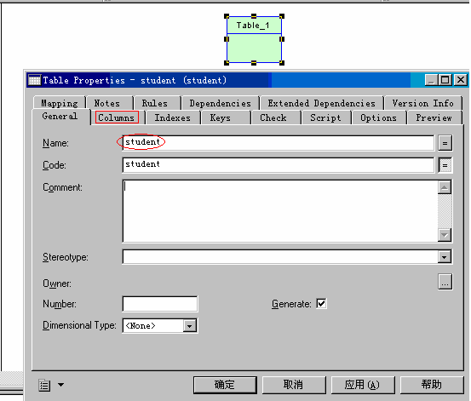
图 3
(4) 选择”Columns”标签，如图3中的红色矩形所示。便可以给student这个表添加列了。在添中列的时候应该指明列的类型，并指是否允许为空，是否为主键等各种属性，如图4所示：
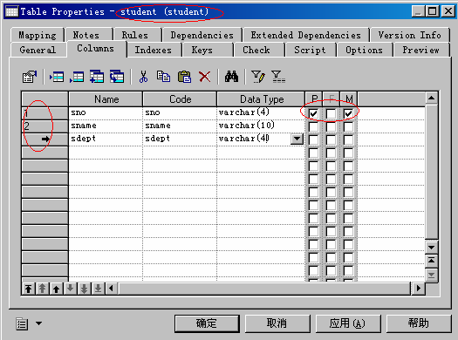
图 4
(5) 按生成student表同样的办法生成department表，只是具体属性不一样，如图5所示：
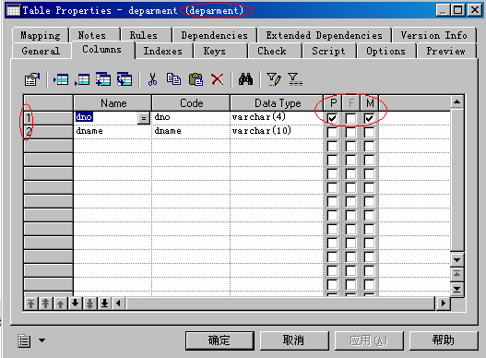
图 5
(6) 学生表中的学生所在系是department表中的一个外键，这时我们需要建立一个表的引用（参照）。如图6所示：
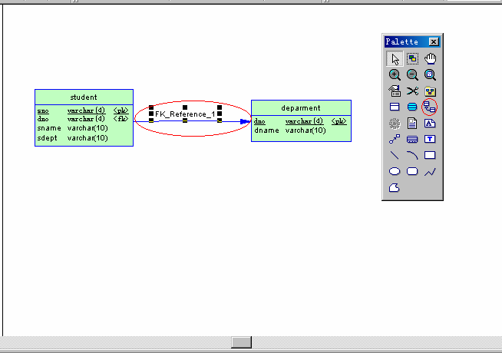
图 6
(7) 这时候可以发现student表中多了一个dno字段，并且有<fk>这种外键标识 ，这样表也就建好了。
2. 根据第一步生成的表导出数据库的脚本
要产生数据库生成脚本，进行如下操作：
(1) 选择Database→Generate Database，打开“Parameters for Sybase SQL Anywhere”窗口(图7)。
(2) 在File name 框中接受缺省的文件名crebas.sql，在Directory 框中接受缺省的目录名。
(3) 接受其它缺省的生成参数和选项。
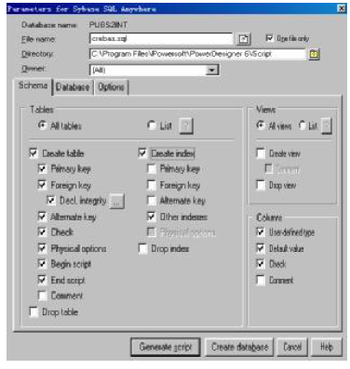
图 7
(4) 单击“Generate script”按钮，打开如图 8所示的确认框。
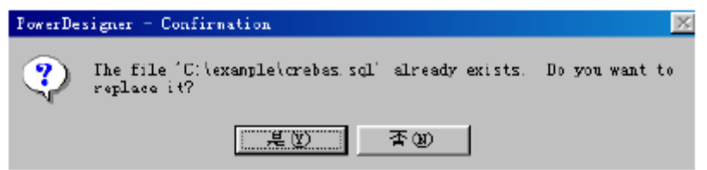
图8
(5) 单击“是（Y）”按钮。
(6) 打开数据库生成脚本文件，并浏览这个文件。这个脚本文件就是我们通过图形化的界面创建的表及其之间的关系的一个SQL描述，我们可以在应用程序中或者相应的DBMS导入这个脚本就可以完成数据库的创建了（在例子中的这个脚本只有表相关的创建语句）。

3. （选作）利用PD的逆向工程生成PDM并进行修改
逆向工程的实验我们以从数据库生成脚本生成PDM为例。
从数据库生成脚本生成PDM，按下列步骤进行：
(1) 选择File→Reverse Engineering→Database”窗口。新窗口如图9所示：
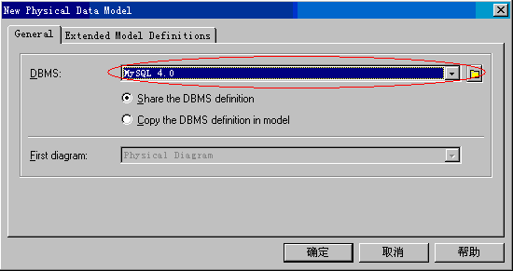
图 9
(2) 从“Database name”下拉列表框中选择数据库管理系统。如图9的红圈所示，并点击确定。
(3) 单击“Using a script file”单选按钮，并添加一个SQL脚本文件，如图10所示：
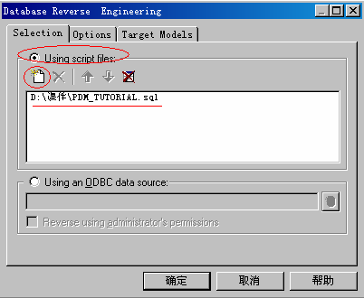
图 10
(4) 单击“OK”，新的PDM 出现在窗口中，如图11所示：
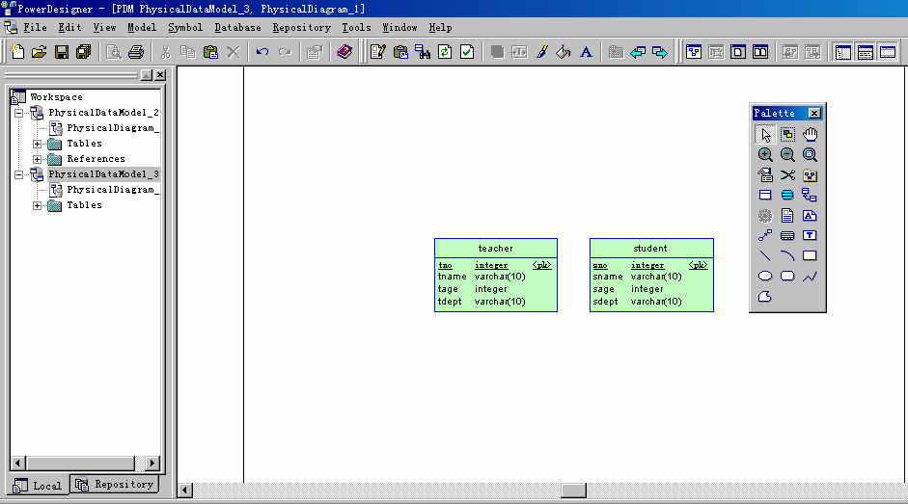
这时可按照步骤1介绍的方法进行图形化界面的修改，并生成新的SQL脚本文件，具体在这里就不重复介绍了。

